Контрольная работа № 1
  - Основы JavaScript. Задания и отчёт

Формат: очно, индивидуально. Максимум — 4 балла.

ФИО: Ларионов Роман
Группа: ЭФБО-15-25
Дата: 11.10.2026

Порядок работы. Используйте собственные готовые решения ПР1–ПР3. Выполните только перечисленные ниже проверки и вставьте материалы в этот документ. Заново писать приложение не требуется.
Что сдавать. Один заполненный DOCX: код – текстом, по одному читаемому скриншоту на задание. Серые подсказки замените своими материалами. Полные проекты, все проверки ПР и отдельные отчёты не нужны. Ссылка на GitHub не заменяет содержимое файла.

1. Сводка выполнения задач — 1 балл
Используйте progress.js из ПР1. По totalTasks и completedTasks выведите остаток, процент с одним знаком после точки и статус: «Не начато», «В работе» или «Завершено». Допустимы только целые числа: 0 ≤ totalTasks ≤ 1000 и 0 ≤ completedTasks ≤ totalTasks; строки не преобразуются. При двух нулях выводится «Задач пока нет», при неверных данных — «Ошибка: …» без обычной сводки.
Проверить: (12, 5) → осталось 7, прогресс 41.7%, «В работе»; (0, 0) → «Задач пока нет»; (5, 6) → ошибка.
В отчёт: листинг progress.js и один скриншот результатов трёх запусков. Входные данные укажите в выводе или подписи.
Листинг 1. progress.js, сводка выполнения задач (ПР1)
/*
* progress.js (ПР1). Сводка выполнения задач.
*
* Модуль не зависит от окружения: в Node.js экспортируется через module.exports,
* а в браузере объявляет функции в глобальной области (подключение <script src>).
*/

'use strict';

/** Верхняя граница допустимого общего количества задач. */
var MAX_TOTAL_TASKS = 1000;

/**
* Проверка общего количества задач.
* Принимаются ТОЛЬКО целые числа в диапазоне 0..1000.
* Строки, дробные числа, NaN, Infinity не преобразуются и считаются ошибкой.
* @param {*} value
* @returns {boolean}
*/
function isValidTotalTasks(value) {
return Number.isInteger(value) && value >= 0 && value <= MAX_TOTAL_TASKS;
}

/**
* Проверка количества выполненных задач: целое число 0..totalTasks.
* @param {*} value
* @param {number} totalTasks
* @returns {boolean}
*/
function isValidCompletedTasks(value, totalTasks) {
return Number.isInteger(value) && value >= 0 && value <= totalTasks;
}

/**
* Текстовый статус по сводке.
* @param {number} completedTasks
* @param {number} totalTasks
* @returns {string}
*/
function getProgressStatus(completedTasks, totalTasks) {
if (totalTasks === 0) {
return 'Задач пока нет';
}
if (completedTasks === 0) {
return 'Не начато';
}
if (completedTasks === totalTasks) {
return 'Завершено';
}
return 'В работе';
}

/**
* Процент выполнения с одним знаком после точки.
* @param {number} completedTasks
* @param {number} totalTasks
* @returns {string}
*/
function formatPercent(completedTasks, totalTasks) {
return ((completedTasks / totalTasks) * 100).toFixed(1);
}

/**
* Формирование сводки выполнения задач.
*
* @param {number} totalTasks общее количество задач (целое 0..1000)
* @param {number} completedTasks выполнено (целое 0..totalTasks)
* @returns {object}
* { ok: true, empty: true, status: 'Задач пока нет' } (обе величины равны 0)
* { ok: true, empty: false, totalTasks, completedTasks, remaining, percent, status }
* { ok: false, error: 'Ошибка: ...' } (данные некорректны)
*/
function summarizeProgress(totalTasks, completedTasks) {
if (!isValidTotalTasks(totalTasks)) {
return {
ok: false,
error: 'Ошибка: totalTasks должен быть целым числом от 0 до ' + MAX_TOTAL_TASKS
};
}
if (!isValidCompletedTasks(completedTasks, totalTasks)) {
return {
ok: false,
error: 'Ошибка: completedTasks должен быть целым числом от 0 до totalTasks'
};
}

if (totalTasks === 0) {
return { ok: true, empty: true, status: 'Задач пока нет' };
}

return {
ok: true,
empty: false,
totalTasks: totalTasks,
completedTasks: completedTasks,
remaining: totalTasks - completedTasks,
percent: formatPercent(completedTasks, totalTasks),
status: getProgressStatus(completedTasks, totalTasks)
};
}

/**
* Приведение результата summarizeProgress к строке для вывода.
* @param {object} result
* @returns {string}
*/
function formatProgressSummary(result) {
if (!result.ok) {
return result.error;
}
if (result.empty) {
return 'Задач пока нет';
}
return 'Всего: ' + result.totalTasks +
', выполнено: ' + result.completedTasks +
', осталось: ' + result.remaining +
', прогресс: ' + result.percent + '%' +
', статус: ' + result.status;
}

if (typeof module !== 'undefined' && module.exports) {
module.exports = {
summarizeProgress: summarizeProgress,
formatProgressSummary: formatProgressSummary,
getProgressStatus: getProgressStatus,
formatPercent: formatPercent
};
}
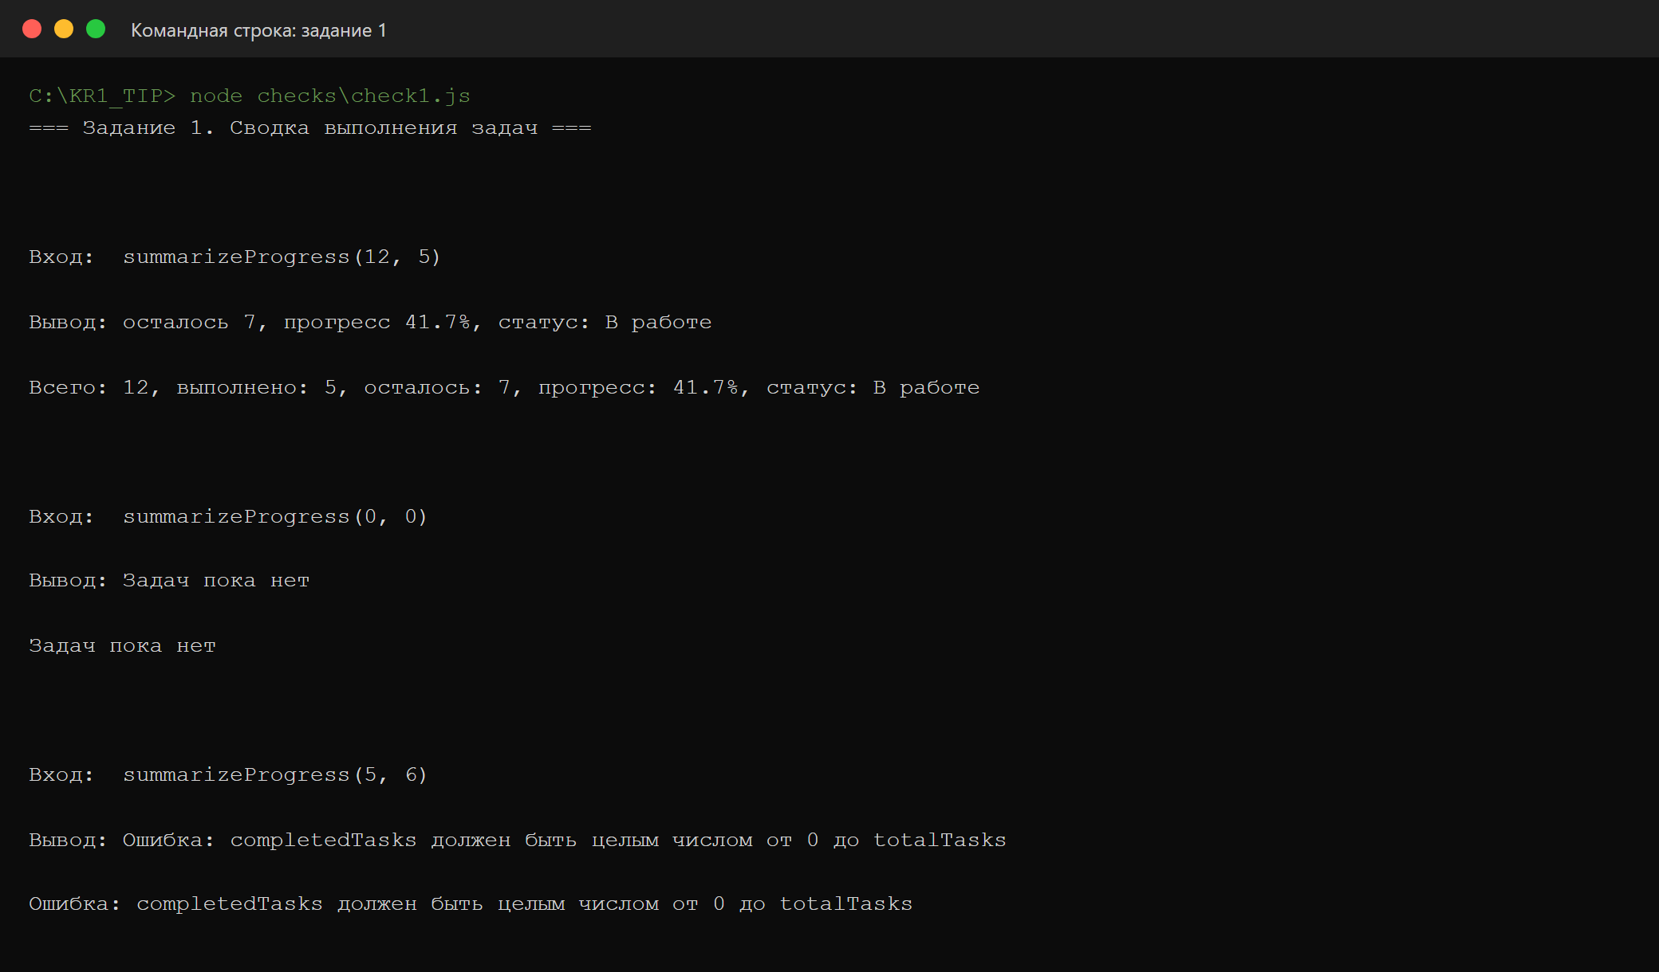
Скриншот 1. Результаты трёх запусков summarizeProgress на данных из задания 1. При (12, 5) осталось 7, прогресс 41.7 %, статус В работе. При (0, 0) выведено Задач пока нет. При (5, 6) получена ошибка ввода без обычной сводки. Входные данные указаны в самом выводе, в строках Вход:.

2. Отбор невыполненных задач — 1 балл
Используйте getPendingTasks(tasks) из ПР2: через filter верните новый массив задач с completed === false, сохранив порядок и исходные данные.
Для заданий 2–4 используйте общий demoTasks из ПР2–ПР3: id 1, 4, 7, 10; выполнены задачи 1 и 10. Исходный массив вставьте ниже один раз; остальные поля сохраните.
Проверить: для demoTasks результат содержит id [4, 7]; для [] результат — [].
В отчёт: массив demoTasks, функцию getPendingTasks, два проверочных вызова и один скриншот их вывода. Остальные функции ПР2 не нужны.
Листинг 2. Массив demoTasks, функция getPendingTasks и два проверочных вызова (ПР2)
/**
* Общий демонстрационный набор задач (одинаковый для ПР2, ПР3 и браузерного приложения).
* Выполнены задачи с id = 1 и id = 10.
* @type {Array<{id: number, title: string, completed: boolean, priority: string}>}
*/
var demoTasks = [
{ id: 1, title: 'Установить Node.js и Qt Creator', completed: true, priority: 'high' },
{ id: 4, title: 'Реализовать сводку выполнения задач', completed: false, priority: 'high' },
{ id: 7, title: 'Сверстать список задач в браузере', completed: false, priority: 'medium' },
{ id: 10, title: 'Оформить отчёт по контрольной работе', completed: true, priority: 'low' }
];

/**
* Отбор невыполненных задач.
*
* Возвращает НОВЫЙ массив задач с completed === false, сохраняя порядок элементов
* и не изменяя исходный массив и его объекты (filter создаёт новый массив,
* а ссылки на объекты задач остаются прежними).
*
* @param {Array} tasks исходный массив задач
* @returns {Array} новый массив невыполненных задач
* @throws {TypeError} если tasks не является массивом
*/
function getPendingTasks(tasks) {
if (!Array.isArray(tasks)) {
throw new TypeError('getPendingTasks: tasks должен быть массивом');
}
return tasks.filter(function (task) {
return isValidTask(task) && task.completed === false;
});
}

/* --- Проверочные вызовы --- */

// Проверка 1: невыполненные задачи из demoTasks
var pending = getPendingTasks(demoTasks);
console.log('getPendingTasks(demoTasks) -> id: [' +
pending.map(function (task) { return task.id; }).join(', ') + ']'); // [4, 7]

// Проверка 2: пустой массив
var empty = getPendingTasks([]);
console.log('getPendingTasks([]) -> id: [' +
empty.map(function (task) { return task.id; }).join(', ') + ']'); // []
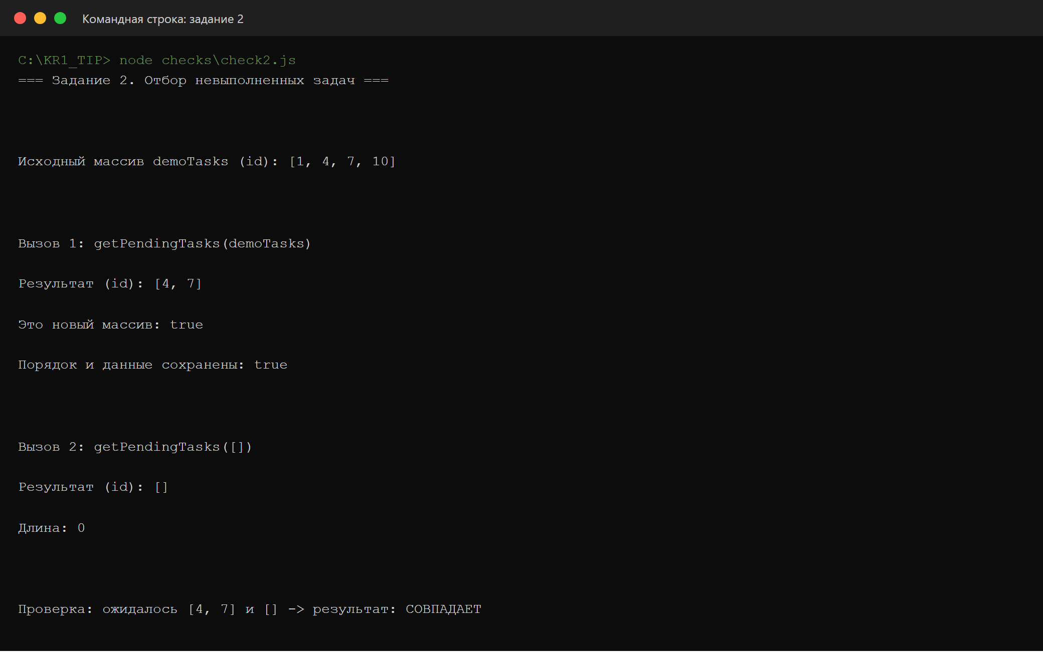
Скриншот 2. Отбор невыполненных задач из общего массива demoTasks (id 1, 4, 7, 10; выполнены 1 и 10). Функция getPendingTasks(demoTasks) возвращает id [4, 7]. Это новый массив, порядок и данные исходных задач сохранены. Вызов getPendingTasks([]) возвращает пустой массив [].

3. Изменение статуса задачи — 1 балл
Используйте setTaskCompleted(tasks, id, completed) из ПР2. При успехе функция возвращает { ok: true, tasks } с новым массивом и новым объектом изменённой задачи; исходные данные сохраняются. Меняется только completed. Идентификатор — положительное безопасное целое число, статус — строго true или false. Для неверных аргументов или отсутствующей задачи возвращается { ok: false, error }.
Проверить: на исходном demoTasks установить true для id = 4: в результате статус true, в исходном массиве — false. Затем отдельно вызвать функцию с id = 777 и статусом true: ожидается отказ без изменения данных.
В отчёт: функцию, используемые ею собственные вспомогательные функции и два вызова; один скриншот со статусами исходной и новой записи и результатом отказа. Массив из задания 2 повторять не нужно.
Листинг 3. Функция setTaskCompleted, её вспомогательные функции и два проверочных вызова (ПР2)
/**
* Проверка, что элемент является корректным объектом задачи.
* @param {*} task
* @returns {boolean}
*/
function isValidTask(task) {
return task !== null &&
typeof task === 'object' &&
!Array.isArray(task) &&
Number.isInteger(task.id) &&
typeof task.title === 'string' &&
typeof task.completed === 'boolean';
}

/**
* Проверка, что значение является массивом корректных задач.
* @param {*} tasks
* @returns {boolean}
*/
function isValidTaskArray(tasks) {
return Array.isArray(tasks) && tasks.every(isValidTask);
}

/**
* Проверка идентификатора задачи: положительное безопасное целое число.
* Строки ("4"), дробные числа (4.5), 0 и отрицательные значения не принимаются.
* @param {*} id
* @returns {boolean}
*/
function isValidTaskId(id) {
return Number.isSafeInteger(id) && id > 0;
}

/**
* Проверка флага статуса: строго true или строго false.
* @param {*} completed
* @returns {boolean}
*/
function isValidCompletedFlag(completed) {
return completed === true || completed === false;
}

/**
* Изменение статуса задачи без изменения исходных данных.
*
* @param {Array} tasks исходный массив задач
* @param {number} id положительное безопасное целое число, идентификатор задачи
* @param {boolean} completed строго true или false, новый статус
* @returns {object}
* при успехе: { ok: true, tasks: <новый массив>, task: <новый объект задачи> }
* при ошибке: { ok: false, error: 'Ошибка: ...' }
*
* Исходный массив и исходный объект задачи не изменяются (глубокое копирование
* на уровне массива и изменяемой записи); изменяется только поле completed.
*/
function setTaskCompleted(tasks, id, completed) {
if (!isValidTaskArray(tasks)) {
return { ok: false, error: 'Ошибка: tasks должен быть массивом корректных задач' };
}
if (!isValidTaskId(id)) {
return { ok: false, error: 'Ошибка: id должен быть положительным безопасным целым числом' };
}
if (!isValidCompletedFlag(completed)) {
return { ok: false, error: 'Ошибка: completed должен быть строго true или false' };
}

var index = -1;
for (var i = 0; i < tasks.length; i += 1) {
if (tasks[i].id === id) {
index = i;
break;
}
}
if (index === -1) {
return { ok: false, error: 'Ошибка: задача с id = ' + id + ' не найдена' };
}

// Новый массив (исходный не меняется) и новая запись задачи (исходная не меняется).
var nextTasks = tasks.slice();
var nextTask = Object.assign({}, tasks[index], { completed: completed });
nextTasks[index] = nextTask;

return { ok: true, tasks: nextTasks, task: nextTask };
}

/* --- Проверочные вызовы --- */

// Проверка 1: отмечаем задачу id = 4 выполненной
var result = setTaskCompleted(demoTasks, 4, true);
console.log('ok =', result.ok); // ok = true
console.log('id = 4 в НОВОМ массиве ->', result.task.completed); // true
console.log('id = 4 в ИСХОДНОМ массиве ->', demoTasks[1].completed); // false

// Проверка 2: несуществующий идентификатор
var failure = setTaskCompleted(demoTasks, 777, true);
console.log('ok =', failure.ok); // ok = false
console.log('error =', failure.error); // Ошибка: задача с id = 777 не найдена
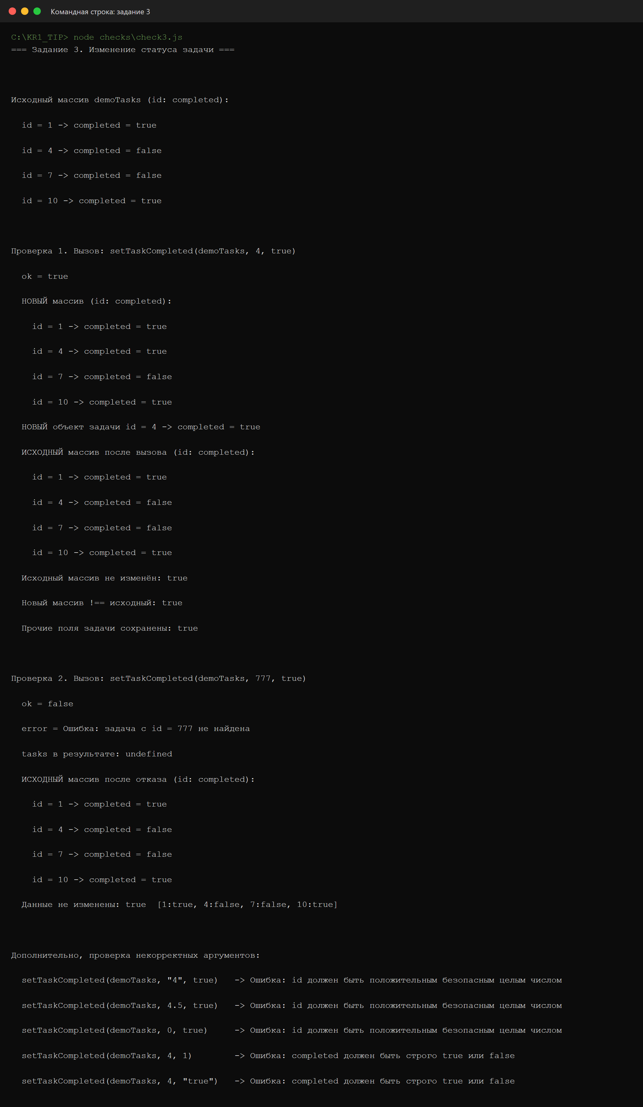
Скриншот 3. Проверка 1 это вызов setTaskCompleted(demoTasks, 4, true). В новом массиве задача id = 4 имеет completed = true, а в исходном массиве остаётся false, то есть исходные данные не изменились. Проверка 2 это вызов setTaskCompleted(demoTasks, 777, true). Он возвращает отказ ok = false с текстом ошибки, данные при этом не изменены. Внизу показаны отказы на некорректных аргументах.

4. Переключение статуса в браузере — 1 балл
Откройте готовое приложение ПР3 с исходным общим набором demoTasks. Выберите фильтр «В работе» и отметьте задачу id = 4 выполненной. Проверьте, что в списке остаётся только задача id = 7, а общая сводка показывает: всего 4, выполнено 3, осталось 1, прогресс 75.0%.
В отчёт: только фрагмент обработчика переключения статуса с подключением события и вызовом обновления интерфейса; один скриншот результата с активным фильтром и сводкой. В 1–2 предложениях объясните, как из нажатия получается изменение нужной задачи. Полные HTML, CSS и модули отрисовки не нужны; функцию из задания 3 не дублируйте.
Листинг 4. Фрагмент обработчика переключения статуса задачи (app.js, ПР3)
// Обработчик клика по кнопке переключения в списке задач.
function onTaskListClick(event) {
var button = event.target.closest('button[data-task-id]');
if (!button) {
return;
}

var id = Number(button.dataset.taskId);
var current = tasks.find(function (task) { return task.id === id; });
if (!current) {
showMessage('Ошибка: задача с id = ' + id + ' не найдена');
return;
}

var result = setTaskCompleted(tasks, id, !current.completed);
if (!result.ok) {
showMessage(result.error);
return;
}

tasks = result.tasks;
messageEl.hidden = true;
render();
}

// Подключение события: клик делегируется на контейнер списка.
listEl.addEventListener('click', onTaskListClick);
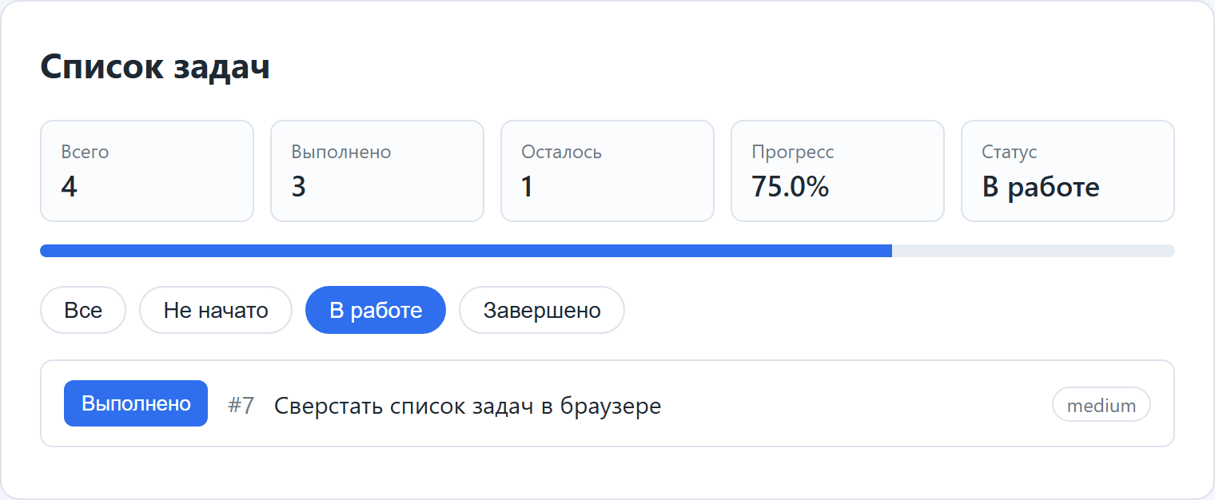
Скриншот 4. Приложение Список задач с общим набором demoTasks после переключения. Активен фильтр В работе, в списке осталась только задача id = 7, задача id = 4 отмечена выполненной. Сводка показывает: всего 4, выполнено 3, осталось 1, прогресс 75.0 %, статус В работе.
Пояснение. Идентификатор задачи берётся из атрибута data-task-id кнопки переключения. При отрисовке каждой задачи в app.js кнопке присваивается button.dataset.taskId = String(task.id), поэтому по клику обработчик восстанавливает номер командой Number(button.dataset.taskId) и находит нужную запись в текущем массиве методом find. Текущий статус найденной задачи инвертируется оператором !, после чего вызывается функция setTaskCompleted из задания 3. Она возвращает новый массив, который записывается в переменную tasks, а исходные данные при этом не меняются. Так как задача id = 4 перешла в состояние completed = true, то при активном фильтре В работе (выборка идёт через getPendingTasks) она больше не попадает в список, и остаётся только задача id = 7. Интерфейс обновляется вызовом функции render(). Она перерисовывает сводку через renderSummary (всего 4, выполнено 3, осталось 1, прогресс 75.0 %) и сам список через renderList с учётом текущего фильтра.

Сдача и оценивание
Загрузите на платформу СДО файл КР1_Группа_ФамилияИО.docx. Каждый скриншот должен показывать фактический результат вашего запуска. На очной проверке будьте готовы объяснить приведённый код.
За каждое задание: 1 балл — решение корректно, перечисленные материалы представлены и код объяснён; 0,5 балла — проверяемое частичное выполнение; 0 баллов — результат отсутствует или не подтверждает выполнение задания. Итог — сумма, не более 4 баллов.

